Руководство пользователя по проекту Future Engineers от команды Lime.

Системные требования для работы с проектом Future Engineers:

1. Операционная система компьютера на котором вы будете работать – Windows 10
2. Программа интерпритатор языка python – PyCharm.
3. Язык программирования – Python 3.9.
4. Наличие браузера
5. Доступ к репозиторию на Github

Установка необходимых компонентов:

1)Установка PyCharm

* 1. Зайдите на официальный сайт PyCharm [официальный сайт](https://www.jetbrains.com/ru-ru/pycharm/download/)  
     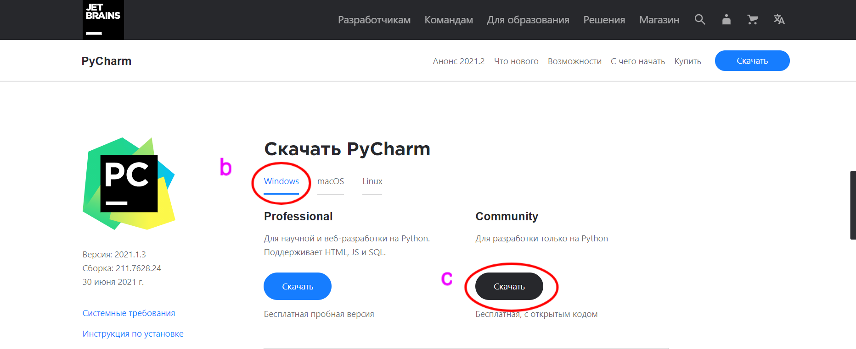
  2. Далее выберите операционную систему Windows.
  3. Нажмите кнопку скачать.
  4. Далее пойдет загрузка установочного файла

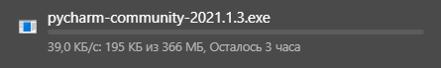

* 1. После его установки откройте его и запустите файл
  2. Далее выберите необходимые вам параметры.

2)Установка языка python версии 3.9

1. Зайдите на [официальный](https://www.python.org/) сайт python 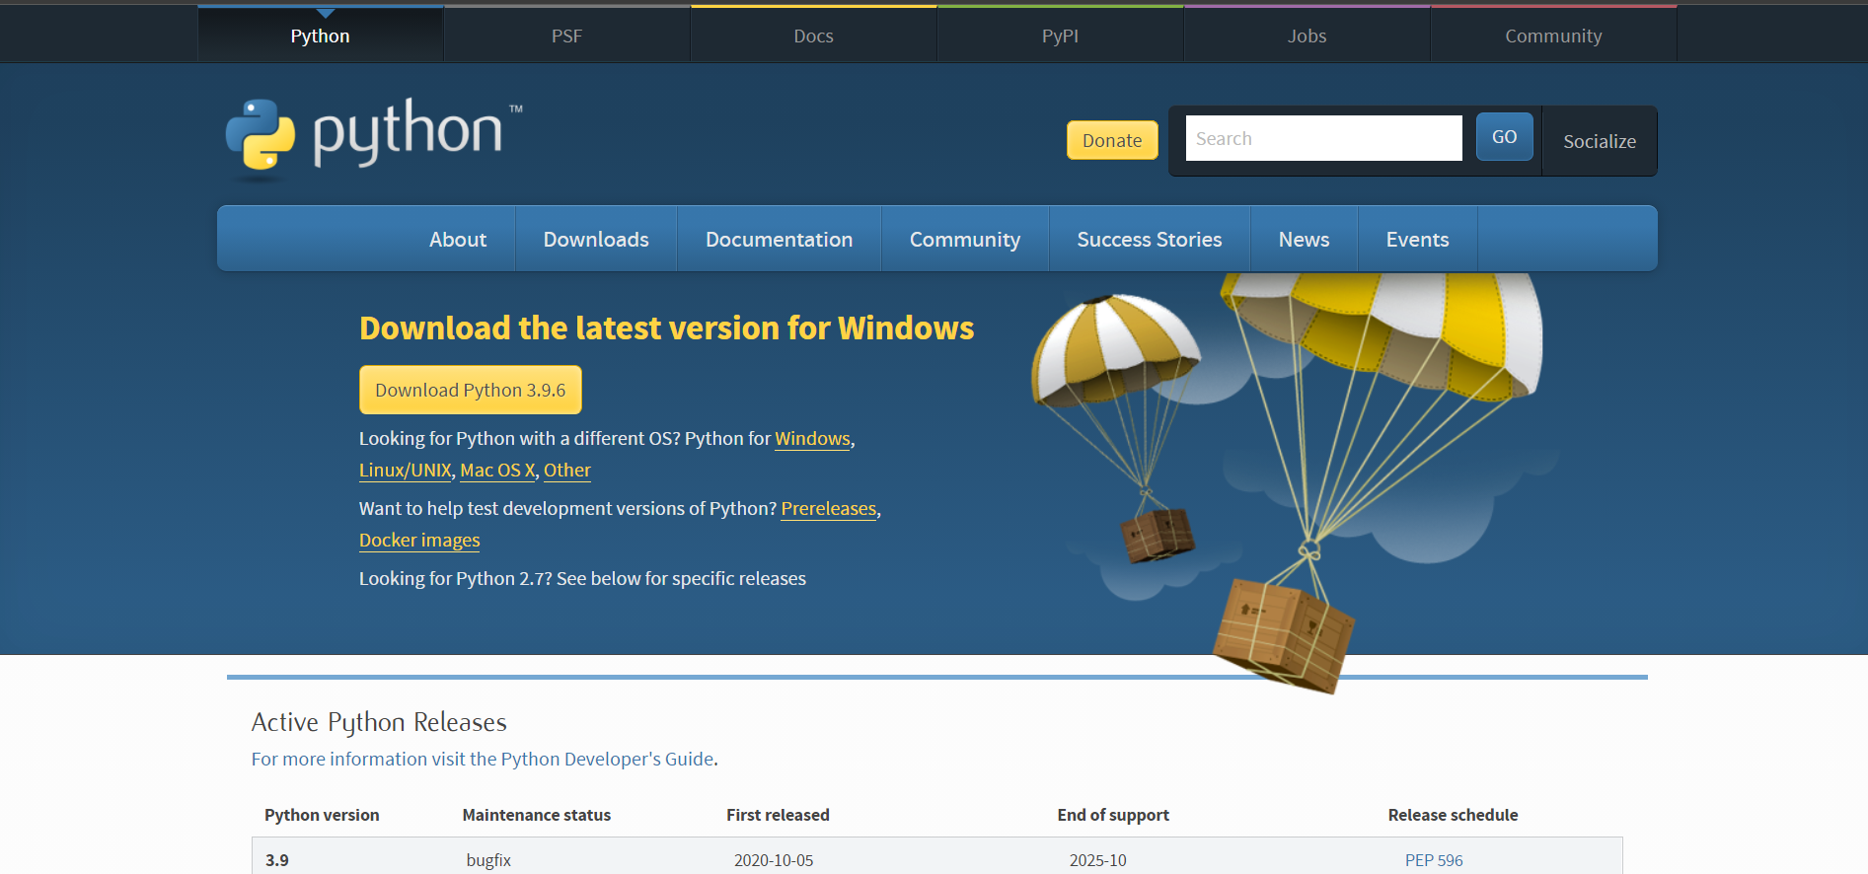
2. Нажмите на кнопку Download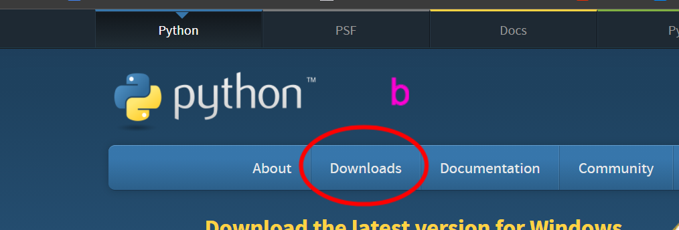
3. Листайте вниз, вы увидите список версий которые можно скачать, выбираете python 3.9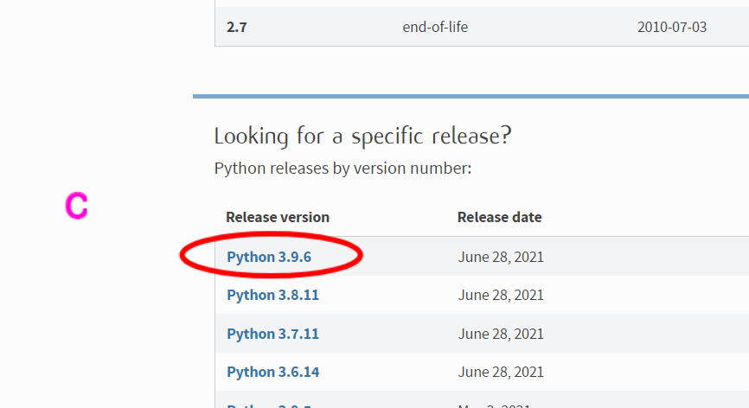
4. Вам откроется страница этой версии, листайте вниз и выбирайте версию для 64 разрядной операционной системы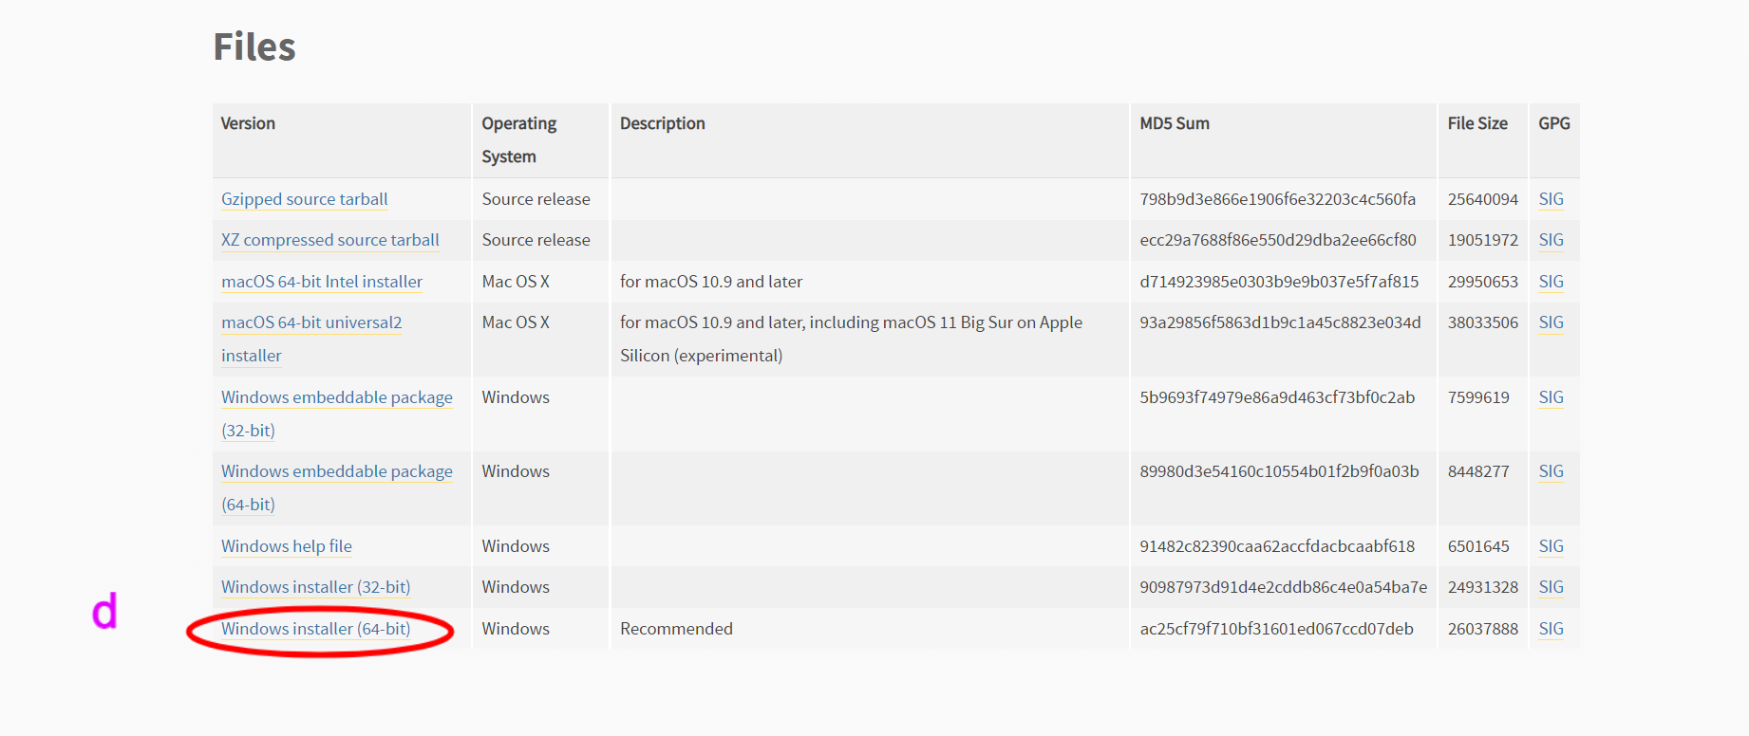
5. Далее пойдет установка файла-языка.
6. Когда он установится запустите его, выберите нужные опции и загрузите язык.
7. Затем заходим в pychram, в левом верхнем углу будет кнопка File
8. Затем нажимаете на кнопку Settings
9. Затем идете в этот раздел и выбираете язык который установилиG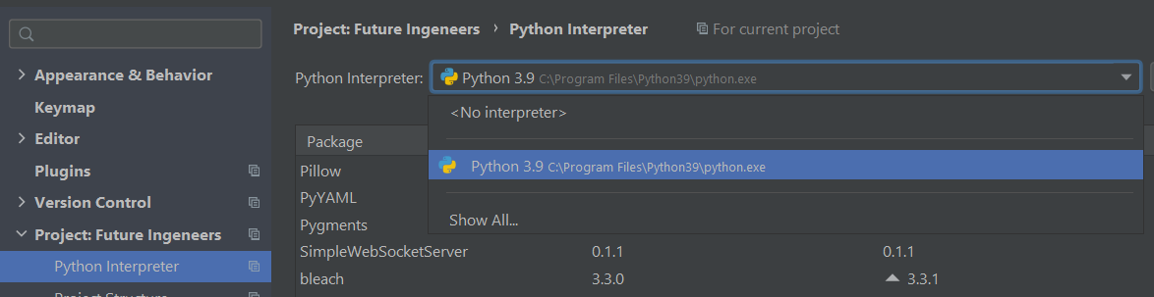

3)Установка папки проекта из репозитория Github:

1. Вам нужно зайти на по [ссылке](https://github.com/DmitriyLesnoy/Future_Ingeneers) на репозиторий Github 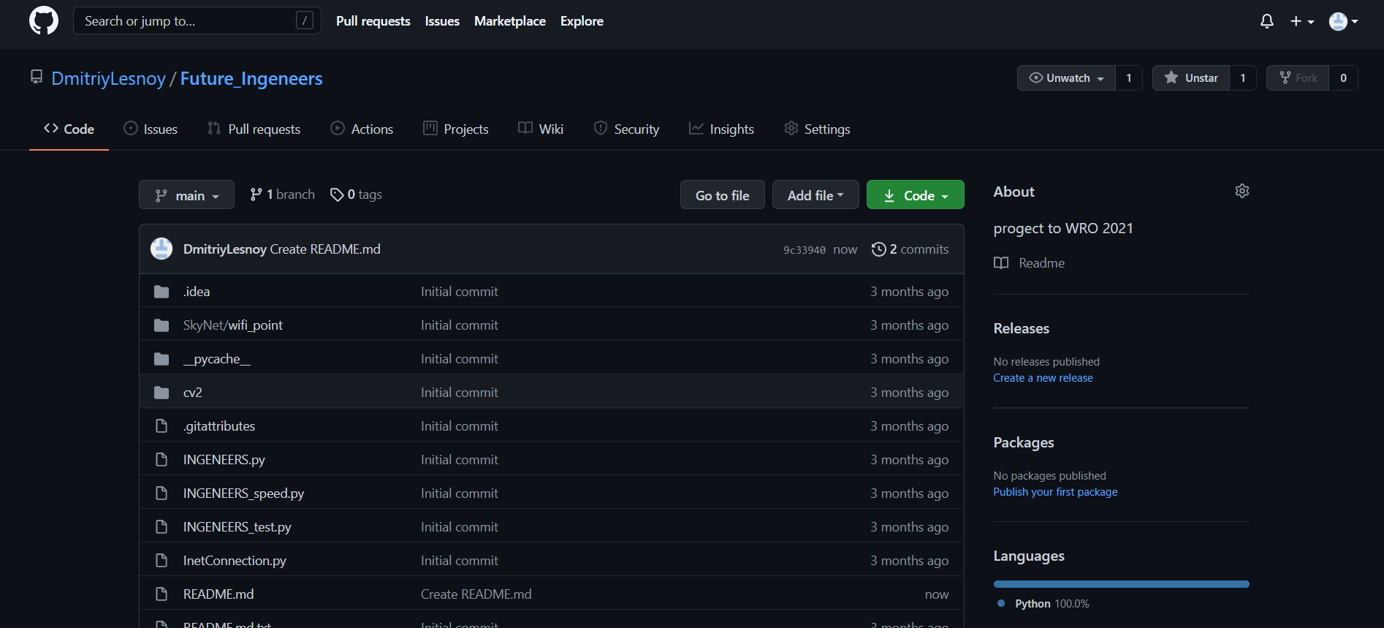
2. Затем нажимаете на зеленую кнопку Code, затем скачать zip архив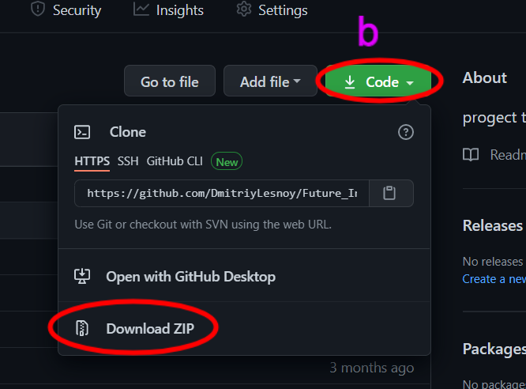
3. Должна начаться загрузка архива проекта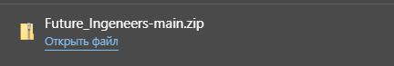
4. Затем разархививируйте файл в обычную папку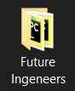

Запуск робота:

1. Вставьте аккумуляторы на 4.2 Вольта в батарейный отсек робота. Не перепутайте + и – аккумуляторов во избежание последствий.
2. Нажмите на красную кнопку включения питания на роботе.
3. При включении микроконтроллера PyBoard прозвучит звук с повышением тона, дождитесь окончания запуска микрокомпьютера Raspberry Pi, после окончания его запуска провучит мелодия – двойная трель.

Загрузка проекта в робота:

1. Откройте PyCharm, нажмите на кнопку File в левом верхнем углу. 
2. Затем нажите на кнопку Open 
3. Далее, нажимая на значки папок в открывшемся окне, выберите папку в которой находится разархивированный репозиторий GitHub проекта Future Engineers.



1. По умолчанию папка должна находиться по этому пути , можете скопировать и вставить в окно поиска C:\Users\user\Downloads\Future-Ingeneers

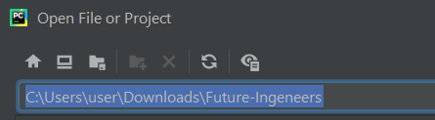

1. У вас должна открыться папка проекта 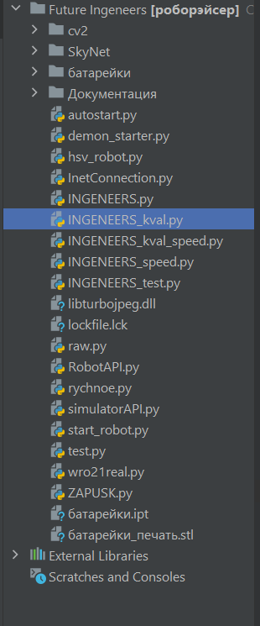
2. Чтобы загружать файлы в Raspberry Pi, вам нужно открыть сетевое меню Windows в правом нижнем углу



1. Выберите сеть Lime

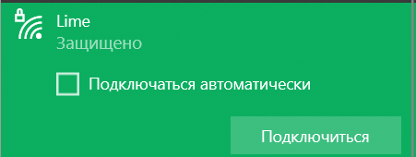

1. Затем введите пароль и подключитесь к сети

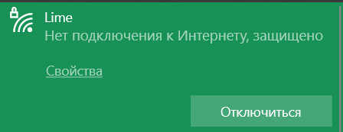

1. Теперь вернитесь в программу PyCharm,в меню файлов проекта, выберите и откройте программу Start Robot



1. В правом в кнопках сверху экрана нажмите кнопку Run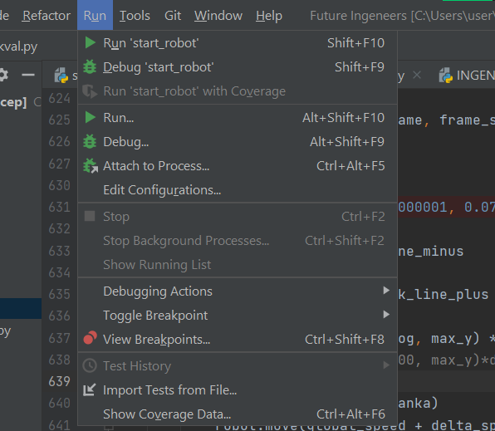
2. Выберите кнопку Run, в открывшемся маленьком окне выберите программу Start robot

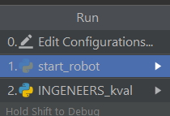

1. Откроется такое окно 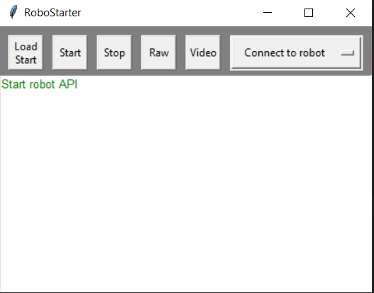
2. Чтобы загрузить программу на робота нажмите на кнопку Load Start и выберите программу для запуска

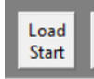

1. Чтобы начать запуск программы на роботе нажмите кнопку Start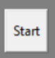
2. Чтобы остановить программу на роботе нажмите кнопку Stop 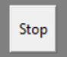
3. Чтобы перезапустить программу на роботе нажмите на кнопку Raw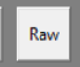
4. Чтобы включить трансляцию видео с робота нажмите на кнопку Video
5. Но перед тем чтобы использовать все эти кнопки нужно подключиться к роботу с помощью кнопки Connect to robot.

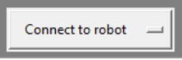

1. Нажав на кнопку откроется список доступных вам роботов, выберите первый вариант

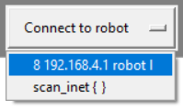

1. Когда робот и компьютер подключатся друг к другу будет надпись: 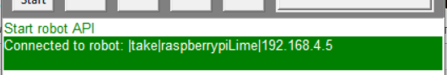

Способы подключения к отдельны компонентам:

1. Для подключения напрямую к Raspberry Pi необходимо извлечь Micro SD, затем подключить её к компьютеру или же при помощи кабеля USB, micro USB воткнуть его в микрокомпьютер и затем и в компьютер.
2. Для подключения напрямую к PyBoard необходимо подключить кабель Micro USB в разъем микроконтроллера и к компьютеру.

Структура работы проекта:

Для соединения робота и компьютера робот создает точку доступа Wi-Fi, к которой подключен компьютер. Далее с помощью приложения StartRobot и библиотеки cv2 загружаем файл программы на микрокомпьютер Raspberry. Он сохраняет его на SD-карту, а затем выполняет код. По мере выполнения кода микрокомпьютер Raspberry непрерывно отправляет пакеты данных в PyBoard с его уникальным номером. Микроконтроллер PyBoard проверяет соответствие пакета этому номеру, в случае сбоя пакета отклоняет его. Тогда микроконтроллер уже отправляет команды на двигатель и сервопривод. в основной программе нашего проекта мы используем библиотеки cv2, регуляторы, RobotAPI и другие. Изначально получаем изображение с камеры 640х480. Затем идем прямо, пока не найдем изображение в специальной маске HSV синего или оранжевого цвета не менее определенного количества пикселей. Смотря какой цвет мы увидим в первую очередь, мы поймем, в каком направлении нам нужно двигаться в будущем. После того, как мы определились с направлением движения, поворачиваем в нужном направлении. Если синяя линия первая, направление движения против часовой стрелки, мы поворачиваем влево, если оранжевая линия первая, от направления движения по часовой стрелке, мы поворачиваем влево. Если нам нужно пройти квалификационную гонку или запустить программу без учета знаков, у нас есть специальная переменная - флаг, обозначающий квалификации. Если он установлен равным True, программа отключит часть, отвечающую за реакции на дорожные знаки, и не будет на них реагировать, просто будет кушать по кругу в нужном направлении. В противном случае, если этот квалификационный флаг равен False, робот не будет ничего менять или отключать какую-либо часть программы. Он подойдет к линии поворота, определит ее цвет и соответственно определит направление дальнейшего движения, и пройдет 3 круга, минуя красные знаки справа и зеленые знаки слева. Наш алгоритм передвижения робота со знаками построен из нескольких этапов (этапов). Это: Движение к линии Ступень поворота - влево или вправо Самостоятельное движение Заканчивать О первом этапе - движении к линии - уже говорилось выше. Робот едет прямо, пока не увидит синюю или оранжевую линию. Смотря какую линию он увидит в первую очередь, он поймет, в каком направлении ему нужно будет двигаться в будущем. Второй этап - Автономное движение разделено на 2 части: регулятор движения и блок регулятора вращения и управления знаками. В контроллере движения робот вырезает часть изображения, полученного камерой, в соответствии со специальной маской HSV с левого или правого края, в зависимости от направления. Таким образом у нас получится отрезок черной линии - сторона, по которой мы будем идти. Мы определяем его координаты y и высоту контура. Собирая их вместе, получаем некое числовое расстояние робота от края - стороны. Во второй части - знаки руления. Мы используем HSV, чтобы найти зеленые и красные знаки, а затем ближайший к нам - более крупный контур. Затем, зная направление и цвет ближайшего знака, мы решаем, в каком направлении нам нужно завернуть. Добавляем этот цисло к общей ошибке регулятора, в результате чего робот поворачивает в нужном направлении. Этапы настройки Finish, Hand Control и HSV довольно просты. Финиш - робот проходит определенное расстояние по времени после прохождения 12 оборотов - 3 круга. Ручное управление - при нажатии стрелок на клавиатуре компьютера робот движется в нужном направлении или поворачивает сервоуправляемые колеса. Настройка HSV. Здесь мы можем переключаться и смотреть маски разных цветов. Кроме того, здесь вы можете настроить все компоненты и после настройки или проверки сохранить их и в файл, из которого в будущем будут взяты значения для фильтра.